Употребление «Спайсов». Так ли это безобидно?
«Спайс» - это курительная смесь, которая влияет на организм также, как употребление наркотиков.

Коварство спайса в отличие от других наркотиков заключается в том, что химики-наркопроизводители его
постоянно видоизменяют так, что наркотик не успевают внести в реестр запрещенных веществ.
В последние полгода в психиатрическую клинику поступают подростки и взрослые люди с выраженной психической
симптоматикой. Личность под воздействием наркотика сильно изменяется. Развивается
шизофреноподобные изменения:
человек становится деспотичным, холодным, аутичным,
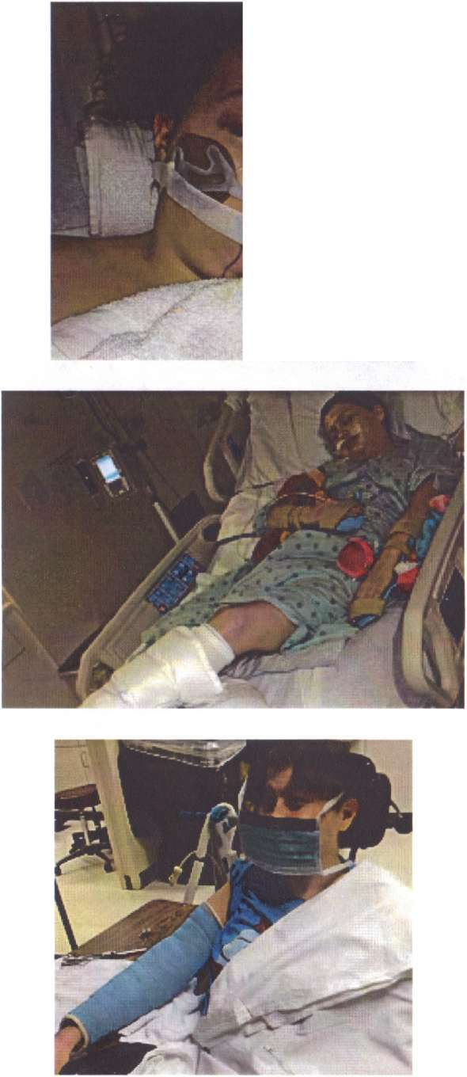
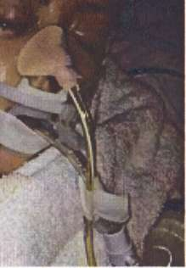
раздражительным. Теряет интерес к окружающему миру, бросает работу или учебу, опускается, не ухаживает за собой. Спайсовые зависимые, как правило, не контролируют процесс мочеиспускания и испражнения. Почему это происходит? Дело в том, что искусственный канабиоид обладает способностью спазмировать сосуды головного мозга, а это приводит к кислородному голоданию. Развивается энцефалопатия и как следствие - слабоумие. Поэтому больные, как правило, теряют волевые качества, критические способности к оценке своего состояния. Появляется нарушение мышления, эмоций, страдает вся высшая нервная деятельность. И даже после реабилитации человек не станет уже прежним, потому что химические вещества способствуют атрофии головного мозга. Поэтому такие больные поддаются лечению крайне тяжело, и еще тяжелее проходят реабилитацию. Некоторые попадают в больничную палату повторно...
